**Сценарии использования Сферум в образовательном процессе**

**Список сценариев:**

1. Чаты с классом о предмете и внеучебной деятельности;
2. Видеоуроки;
3. Трансляции;
4. Документы (обмен материалами);
5. Статьи (медиаматериалы о школе);
6. Опросы.

**1.Чаты с классом о предмете и внеучебной деятельности**

**1.1.Краткое описание**

Чаты с классом о предмете и внеучебной деятельности — это групповые чаты для учителей и учеников.

**1.2.Как это помогает образовательному процессу**

В чатах можно делиться дополнительной информацией о предмете, файлами, оповещать о важных изменениях, напоминать о домашних заданиях, проводить аудио и видеозвонки, просто общаться.

**1.3.Как создать чат класса в версии для компьютера**

Необходимо:

1. Нажать на название школы в левом меню платформы (или выбрать пункт **«Моя школа»**);
2. В правом меню выбрать пункт **«Классы»**;

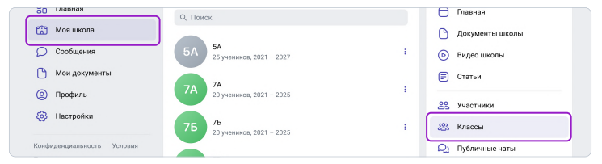

1. Найти нужный класс в списке и нажать на его название;

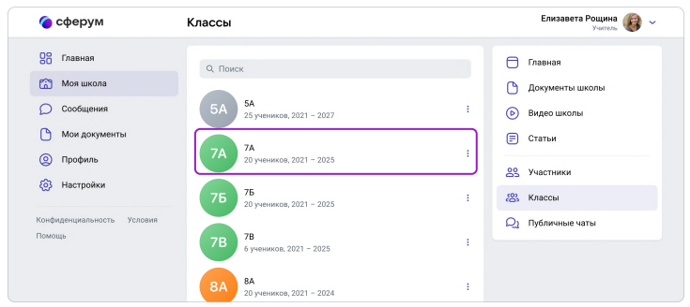

1. Попросить администратора сообщества добавить вас в класс, **если вы ещё не указаны учителем этого класса**;

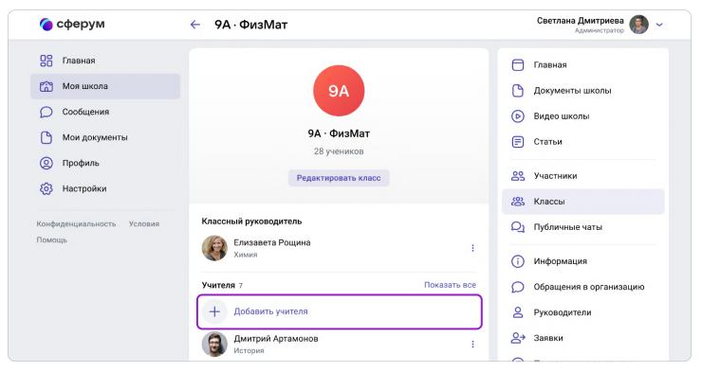

1. При создании класса автоматически создаётся общий чат, в который попадают все участники;
2. Можно создать нужный чат вручную (чтобы разделить детей по подгруппам, для факультативных занятий или подобное). Для этого под списком учителей нужно нажать на кнопку **«Создать чат»**;

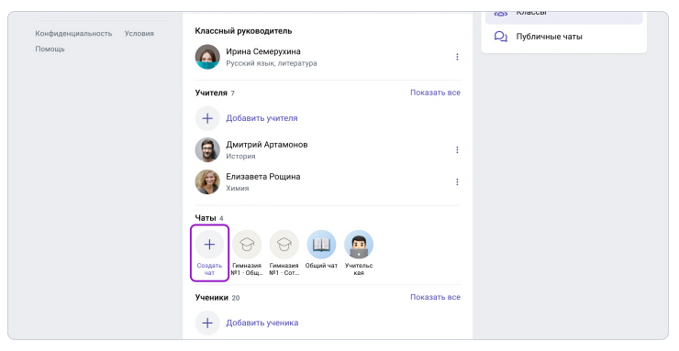

1. Указать название чата (например, «Номер и буква класса — название предмета»), выбрать тип **«Чат класса»**;
2. Нажать на кнопку **«Продолжить»**;
3. Отметить учеников, которых нужно добавить в чат (можно воспользоваться кнопкой **«Выбрать всех участников»**);
4. Нажать на **«Создать чат»**.

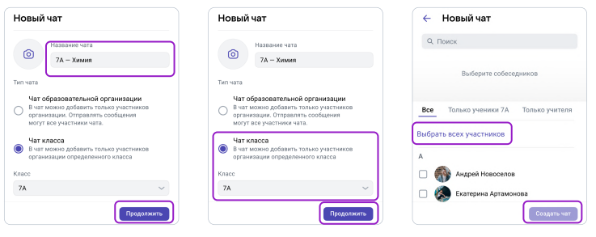

1. Написать в чат или запустить в нем видеозвонок можно будет, после того как он будет создан;
2. Чтобы чат появился в списке публичных чатов школы и класса, следует обновить страницу браузера.

**1.4.Как создать чат класса в приложении**

Необходимо:

1. Нажать на изображение шестерёнки — в правом верхнем углу. После этого откроется блок **«Управление»**;
2. Выбрать пункт **«Классы»**;
3. Найти нужный класс в списке и нажать на его название;
4. Попросить администратора сообщества добавить вас в класс, **если вы ещё не указаны учителем этого класса**;

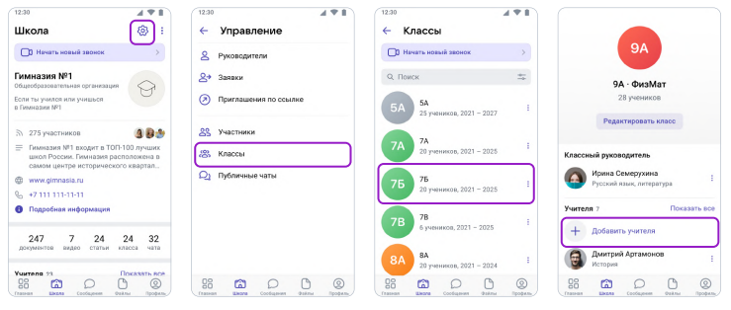

1. При создании класса автоматически создаётся общий чат, куда попадают все участники;
2. Можно создать нужный чат вручную (чтобы разделить детей по подгруппам, для факультативных занятий или подобное). Для этого под списком учителей нужно нажать на кнопку **«Создать чат».**
3. Указать название чата (например, «Номер и буква класса — название предмета»), выбрать тип **«Чат класса»**;
4. Нажать на кнопку **«Продолжить»**;
5. Отметить учеников, которых нужно добавить в чат (можно воспользоваться кнопкой **«Выбрать всех участников»**);
6. Нажать на **«Создать чат»;**

Написать в чат можно будет, после того как он будет создан.

При переводе на следующий учебный год все чаты за прошлый год перестанут отображаться на странице класса. Но информация сохранится в разделе **«Сообщения»**. Написать в чат будет уже нельзя.

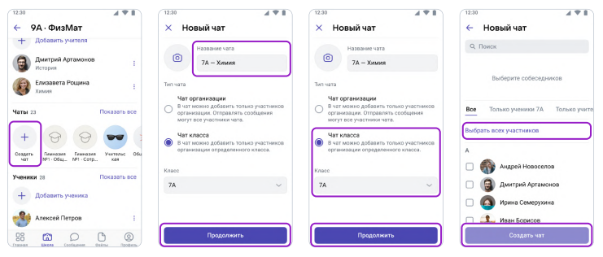

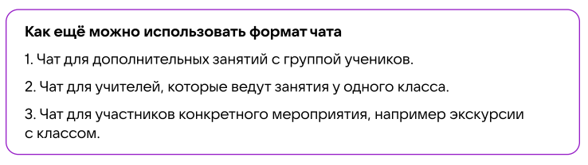

**2.Видеоуроки**

**2.1.Краткое описание**

**Видеоуроки** — это видеоконференции без ограничения по времени для учителей и учеников (максимум — 100 участников).

**2.2.Как это помогает образовательному процессу**

Видеоуроки используются для проведения дистанционных или гибридных занятий в дополнение к классическим методам преподавания.

**2.3.Как запустить видеоурок в версии для компьютера**

Необходимо:

1. Нажать на название школы в левом меню платформы;
2. В правом меню выбрать пункт **«Классы»**;
3. Найти нужный класс в списке и нажать на его название;

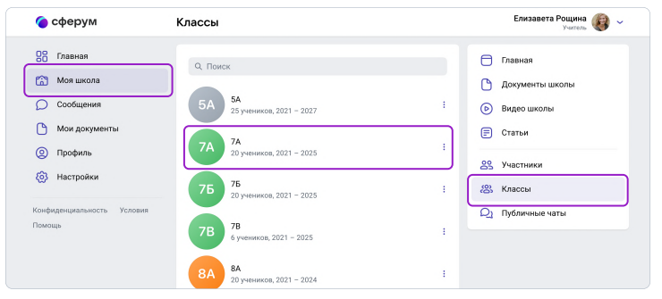

1. В блоке **«Чаты»** под списком учителей нажать на **«Показать все»** и выбрать нужный чат;

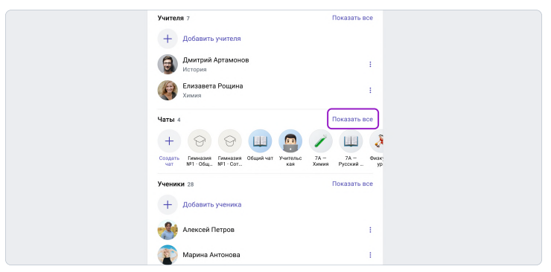

1. Вверху, справа от названия чата, нажать на изображение видеокамеры;

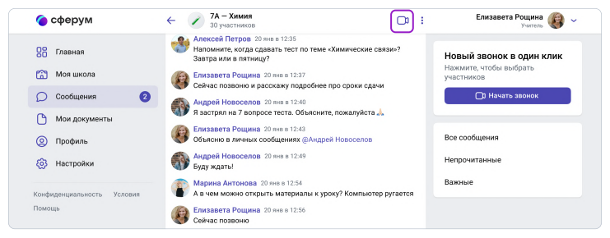

1. Система предложит присоединиться к звонку через браузер устройства или установить отдельное приложение для звонков в «Сферуме»;
2. Ученики присоединяются к начавшемуся звонку через зелёную кнопку **«Присоединиться»** на своём профиле «Сферум»;

Можно выбрать участников из списка контактов или нажать на **«Позвонить всем»**, если нужно устроить видеоурок для всех учеников из чата;

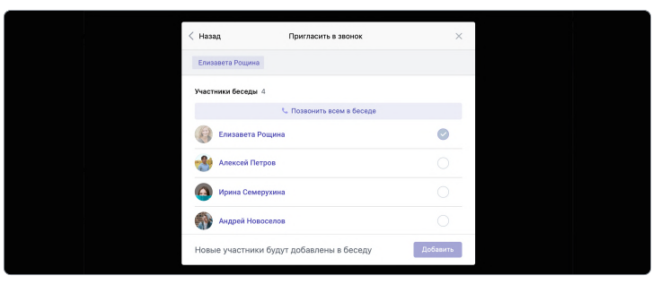

1. Можно скопировать ссылку на звонок и прислать её любому человеку не из числа участников школы и даже не зарегистрированному в «Сферуме»;

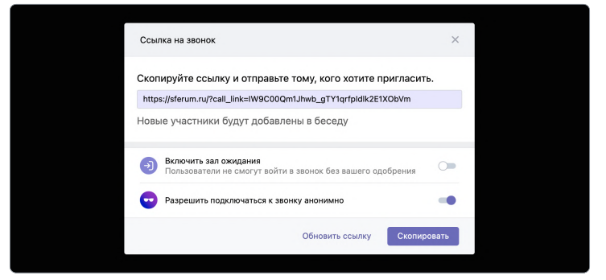

1. Если в браузере появятся запросы на разрешение использовать камеру и микрофон, то выбрать вариант **«Разрешить»**.

**Более короткий путь запуска видеоурока в версии для компьютера**

Необходимо:

1. Нажать на фиолетовую кнопку **«Начать звонок»**, расположенную вверху в центре (эта кнопка сквозная);

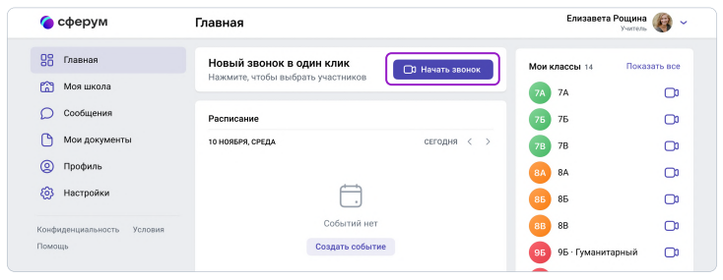

1. Открыть меню: выбрать в нём нужный класс, чат или пользователя из списка контактов;
2. Нажать на кнопку **«Начать сейчас»** для начала звонка сразу же — или выбрать вариант **«Запланировать событие»**, если нужно провести его позже;
3. Система предложит присоединиться к звонку через браузер устройства или установить отдельное приложение для звонков в «Сферуме»;
4. Выбрать участников звонка или нажать на **«Позвонить всем»**, если нужно устроить видеоурок для всех учеников;
5. Можно скопировать ссылку на звонок и прислать её любому человеку не из числа учащихся этого класса и даже не зарегистрированному в «Сферуме».

**2.4.Как запустить видеоурок в приложении**

Необходимо:

1. Нажать на изображение шестерёнки в правом верхнем углу — откроется блок **«Управление»**;
2. Выбрать пункт **«Классы»**;
3. Найти нужный класс в списке и нажать на его название;
4. В блоке **«Чаты»** нажать на **«Показать все»**;
5. Выбрать нужный чат и нажать на него;
6. Вверху, справа от названия чата, нажать на изображение видеокамеры;

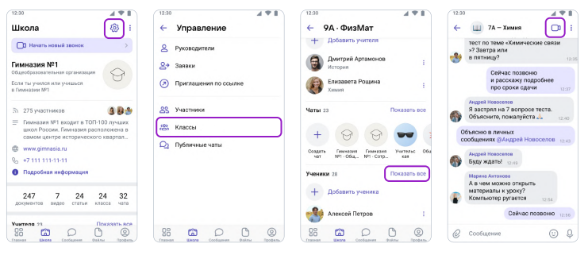

1. Выбрать участников звонка или позвонить сразу всем собеседникам в чате;

Можно скопировать ссылку на звонок и прислать её любому человеку не из числа учащихся этого класса и даже не зарегистрированному в «Сферуме».

1. При первом звонке приложение попросит доступ к микрофону и камере. Выбрать вариант **«Разрешить»**.

**Или иначе**

Необходимо:

1. На главной странице школы нажать кнопку **«Начать новый звонок»** (находится вверху под названием школы);
2. Выбрать в списке контакты, чат или класс, в котором нужно провести урок, и нажать на кнопку **«Начать звонок»**;
3. Выбрать участников звонка или позвонить сразу всем ученикам. Чтобы позвонить не зарегистрированному в «Сферуме» пользователю, нужно скопировать и отправить ему ссылку на звонок.

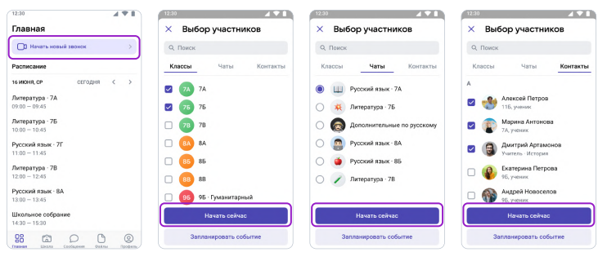

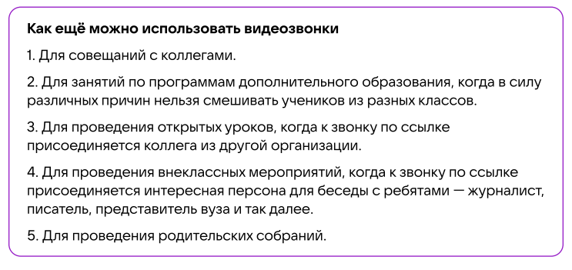

**2.5.Видеоуроки в приложении для компьютера**

Приложение для компьютера позволяет повысить качество звонка, а также сосредоточиться именно на видеоуроке, не отвлекаясь на сообщения и приглашения в другие звонки.

**2.6. Как запустить приложение**

Необходимо:

1. При начале урока, система автоматически загрузит приложение на компьютер. В противном случае, следует скачать его по ссылке, и установить как обычную программу.
2. Выбрать, как запускать звонок: через браузер или приложение;



1. Запуская приложение в первый раз, нажать на кнопку **«Авторизоваться через браузер»**.

В противном случае, система предложит продолжить под вашим именем. Если вход ещё не был осуществлён, тогда нужно сперва авторизоваться на платформе в браузере;

1. Нажать на появившуюся кнопку **«Открыть приложение»**. Окажетесь в его главном меню;
2. Можно вернуться в браузер, где начинали урок. Нажать ещё раз на кнопку **«Начать урок»** и он запустится в приложении.

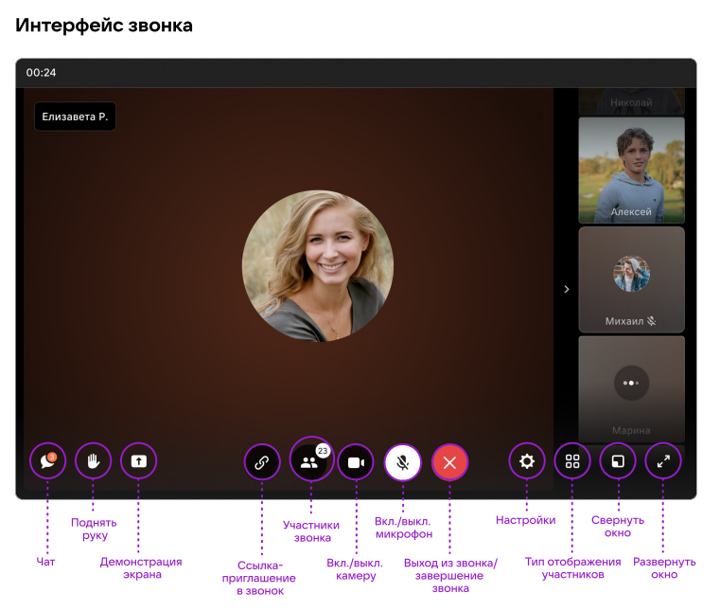

Если во время звонка возникла проблема технического характера, нужно написать в Поддержку платформы через раздел «Помощь» под левым меню. В письме указать регион, населенный пункт, название образовательной организации, обязательно приложить ссылку на проблемный звонок и файл с его логами — его можно скачать, нажав на шестерёнку справа внизу в интерфейсе звонка. Стоит описать и другие детали, важные для понимания ситуации. Например, уточнить, в приложении был запущен звонок или в браузере (в каком, сохраняется ли проблема при его смене), какая ОС используется (Windows, Linux, macOS), приложить скриншот, если проблема визуализируется и т.д.

**3.Трансляции**

**3.1.Краткое описание**

**Трансляция** — это особый тип события, который создаёт звонок и предполагает наличие спикеров и зрителей.

**Спикеры** — это те люди, которые смогут перейти непосредственно в звонок и стать его полноценными участниками: демонстрировать экран, общаться, включать и выключать видео.

**Слушатели** не будут подключаться к звонку: им доступен только его видеопросмотр по ссылке.

Авторизованные пользователи «Сферума» могут задавать вопросы и оставлять комментарии в чате. Также они могут ставить трансляцию на паузу и отправлять ссылку на просмотр другим людям. Они не станут членами школьного сообщества и не получат доступ к его материалам.

Максимальное количество слушателей трансляции — около 10 тысяч человек.

**3.2.Как это помогает образовательному процессу**

Трансляцию можно использовать для того, чтобы поделиться значимым школьным мероприятием с внешним миром.

Например, пригласить всех заинтересованных посмотреть последний звонок или иной праздник, спортивное состязание, концерт, научную конференцию.

После окончания трансляции автоматически формируется её видеозапись и сохраняется в разделе **«Видео школы»**. Если необходима запись урока, его можно запустить как трансляцию.

**3.3.Как создать трансляцию в версии для компьютера**

Создать трансляцию может только учитель и администратор школы.

Необходимо:

1. Находясь на главной странице, нажать на кнопку **«Создать трансляцию»**;

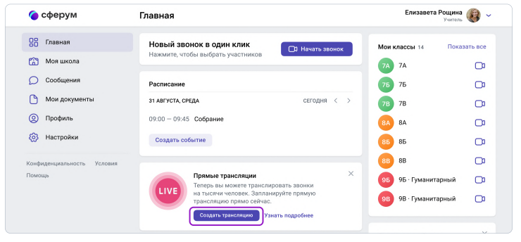

1. В открывшемся окошке:

* задать название трансляции, дату и время начала и окончания;
* выбрать, кто сможет прийти в звонок и станет спикером (до 100 человек);
* выбрать зрителей, которым будет доступен просмотр (до 10 тысяч);
* установить подходящую обложку, чтобы трансляция была красиво оформлена.

1. Нажать на кнопку **«Создать»** в окошке;

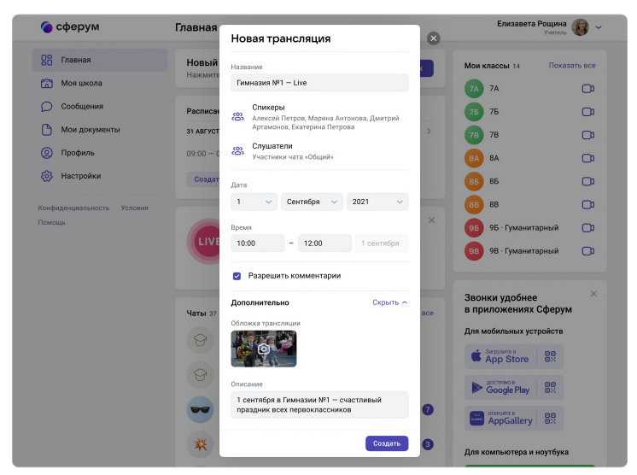

Если время запуска трансляции уже наступило, она не включится автоматически, а только после нажатия администратором кнопки **«Начать трансляцию»** из соответствующего значка.

Если запланировано больше трёх событий, их список сворачивается. Но его можно развернуть.

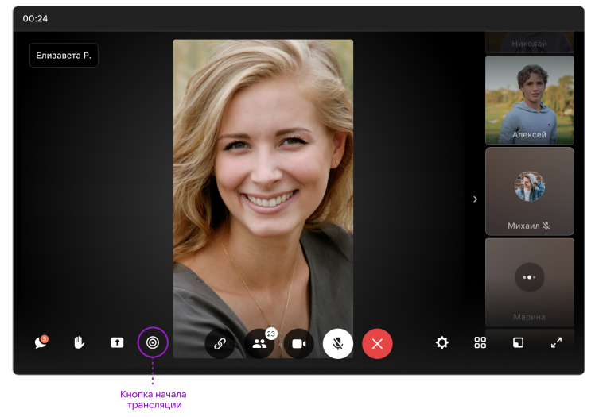

**3.4.Как запустить трансляцию в приложении**

Пока трансляции можно запустить только в браузерной версии. В будущем планируется добавить возможность начинать их и с мобильных телефонов и планшетов. Смотреть прямой эфир можно на компьютере, ноутбуке или на устройствах Android 7.0 и выше (для просмотра с телефона нужно авторизоваться в «Сферуме»). На устройствах iOS просмотр трансляций будет доступен в следующих обновлениях.

**4. Документы школы (обмен материалами)**

**4.1.Краткое описание**

**Документы школы** — раздел, куда можно загрузить документы, видео, презентации и другие методические материалы.

**4.2.Как это помогает образовательному процессу**

Возможность разместить файлы, которые будут нужны для преподавания и учёбы. Школьники и коллеги смогут в любой момент посмотреть и скачать из раздела нужную информацию.

**4.3.Как добавить документы в версии для компьютера**

Необходимо:

1. Нажать на название школы в левом меню платформы (или на пункт **«Моя школа»**);
2. В правом меню выбрать пункт **«Документы школы»**;
3. Нажать на кнопку **«+»**, расположенную в верхней части страницы;

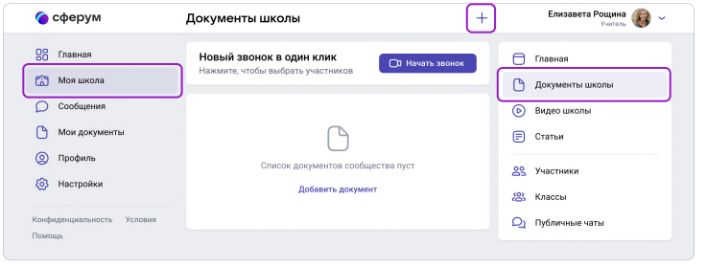

1. Ознакомиться с появившимся списком ограничений по загрузке и нажать на кнопку **«Загрузить документ»**;
2. Выбрать нужный документ на вашем устройстве и нажать **«Открыть»**;
3. Документ загрузится и станет доступен всем участникам школьного сообщества.

**4.4.Как добавить документы в приложении**

Необходимо:

1. В нижнем меню выбрать пункт **«Школа»**;
2. Нажать на раздел **«Файлы»**, расположенный в средней части экрана под информацией о школе;
3. Нажать на кнопку **«+»**, расположенную в верхней части экрана;
4. Ознакомиться с появившимся списком ограничений по загрузке;
5. Нажать на кнопку **«Выбрать из галереи»** или **«Загрузить с устройства»**;

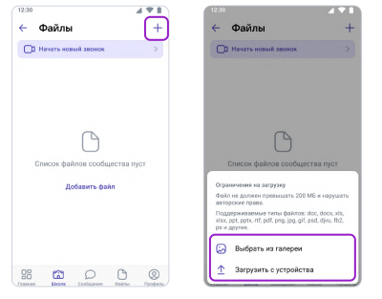

1. Найти нужный документ на и нажать **«Выбрать»** в правом верхнем углу экрана;
2. Документ загрузится и станет доступен всем участникам школьного сообщества.

Для размещения видеофайлов есть отдельный раздел **«Видео школы»** в полной версии в меню справа, в мобильном приложении под информацией о школе. Загружать в него видео в браузерной версии и в приложении можно аналогично файлам.

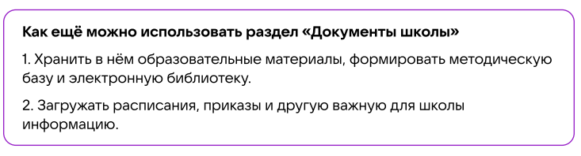

**5.Статьи**

**5.1.Краткое описание**

**Статьи** — инструмент, позволяющий форматировать тексты (разбивать на абзацы, выделять жирным шрифтом или курсивом). К статьям можно прикреплять фотографии, опросы.

**5.2.Как это помогает образовательному процессу**

Данный раздел используется для хранения любых текстовых материалов, необходимых для сообщества.

**5.3.Как создать статью в версии для компьютера**

Необходимо:

1. Нажать на название школы в левом меню платформы;
2. В правом меню выбрать пункт **«Статьи»**;
3. Нажать на кнопку **«+»**, расположенную в верхней части страницы, — появится окно редактора текста;

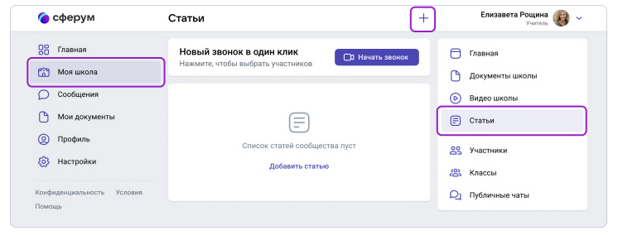

1. При первом запуске возникнет небольшая инструкция по работе с инструментом;

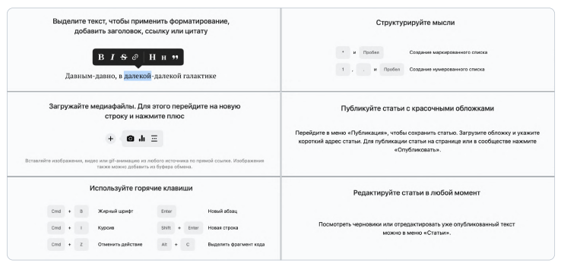

1. Когда основной текст будет написан и отформатирован, следует добавить к нему изображение обложки, которое в первую очередь увидят читатели статьи. Для этого необходимо нажать на кнопку **«Публикация»**, затем на **«Загрузить изображение»**;
2. Нажать на кнопку **«Сохранить»** — статья будет сохранена, но ещё недоступна для читателей;
3. Нажать на **«Опубликовать»**, чтобы статья появилась в одноимённом разделе школьного сообщества;
4. После публикации статьи можно увидеть количество просмотров статей в сообществе.

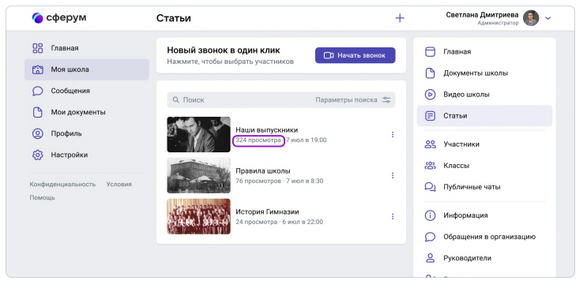

**5.4.Как создать статью в приложении**

Пока в мобильном приложении можно только искать нужные статьи и просматривать их.

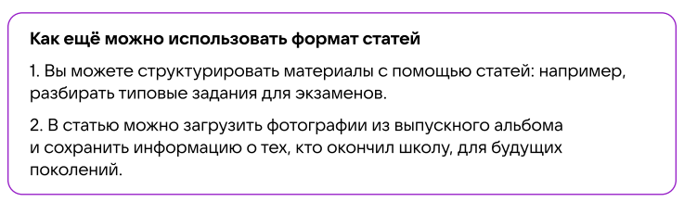

**6.Опросы**

**6.1.Краткое описание**

**Опросы** — это инструмент, позволяющий проводить голосования среди участников чата.

**6.2.Как это помогает образовательному процессу**

С помощью опросов удобно принимать коллективные решения или, например, собирать обратную связь после мероприятий.

**6.3.Как создать опрос в версии для компьютера**

Необходимо:

1. Нажать на школу в левом меню платформы;
2. В правом меню выбрать пункт **«Классы»**;
3. Найти нужный класс в списке и нажать на его название;
4. Под списком учителей в блоке **«Чаты»** нажать на **«Показать все»**;
5. Выбрать нужный чат и нажать на него;
6. Нажать на **«+»** слева от строки ввода текста и выбрать пункт **«Опрос»**;

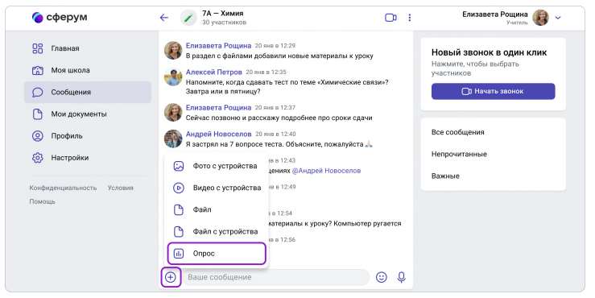

1. Вписать тему опроса, формулировки ответов, выбрать цветовой фон из предложенных вариантов;
2. Чуть ниже можно сделать опрос анонимным, разрешить выбрать несколько вариантов ответов, запретить отмену голоса и при необходимости выставить срок, до которого можно будет принять участие в голосовании;
3. Нажать на кнопку **«Прикрепить опрос».**

